Anselmo Barbosa de Souza

VIOLÊNCIA SIMBÓLICA E A VIOLAÇÃO DE DIREITOS FUNDAMENTAIS:
Como relevância jurídica por sua produção e eficácia da negação social

Belém - PA
2016
Anselmo Barbosa de Souza¹

VIOLÊNCIA SIMBÓLICA E A VIOLAÇÃO DE DIREITOS FUNDAMENTAIS:
Como relevância jurídica por sua produção e eficácia da negação social

Relatório de Pesquisa apresentado como requisito de avaliação para a disciplina tópicos integradores - Curso de Bacharelado em Direito - UNAMA, sob a responsabilidade da Profª. Drª. Maria Clarice Leonel.

Belém - PA
2016
1  2  2.1  3  3.1  3.2  4  4.1  5  6  6.1  6.2  6.3  7  8  9  10  11  12  13  14  15  16  17 | SUMÁRIO  TEMA  PROBLEMA  QUESTÕES NORTEADORAS  HIPÓTESES  HIPÓTESE PRIMÁRIA  HIPÓTESES SECUNDÁRIAS  OBJETIVO GERAL  OBJETIVOS ESPECÍFICOS  JUSTIFICATIVA  REFERENCIAL TEÓRICO  DA INDEPENDÊNCIA DO DIREITO AO PODER SIMBÓLICO  A VIOLÊNCIA SIMBÓLICA COMO IMPOSIÇÃO DE VALORES  A FORÇA DO DIREITO VINCULADO A OUTRAS CIÊNCIAS  MÉTODOS BIBLIOGRÁFICOS E DE ANÁLISE DOCUMENTAL  EXPLORAÇÃO DE CONTEUDOS E ANÁLISE DAS REPORTAGENS  A FORÇA MÁGICA DO PODER SIMBÓLICO  CONSIDERAÇÕES FINAIS  REFERÊNCIAS  ANEXO I  ANEXO II  ANEXO III  ANEXO IV  ANEXO V  ANEXO VI | 03  04  04  05  05  05  06  06  06  07  07  12  13  14  17  23  26  28  30  31  32  33  34  35
1 VIOLÊNCIA SIMBÓLICA E A VIOLAÇÃO DE DIREITOS FUNDAMENTAIS: Como relevância jurídica por sua produção e eficácia da negação social.

O presente estudo procura evidenciar a maneira como os atos de violência simbólica são cometidos pelos poderes dominantes, tanto estatal através de suas representações, quanto pelo poder econômico, com aplicação de mecanismos de convencimento legitimados aparentemente pelo ordenamento jurídico, dentro de um sistema de arbitrariedades no sentido do controle social, que em alguns momentos surge de forma explícita e até com o uso de violência física, e em outros momentos implicitamente, mantendo com esse mecanismo o conformismo de suas vítimas no lugar onde se encontram e de onde relativamente não conseguem sair. Atos que mesmo dotados de abuso na violação de direitos fundamentais, não são percebidos por aqueles cujo o alcance de compreensão da realidade é menor, e outros que apesar de possuírem uma visão de maior alcance, nada podem fazer e acabam por absorvê-los como se fosse algo normal, dessa forma essa violência acaba por causar mais efeitos sobre os mais fragilizados. E na pretensão de desvelar esses mecanismos, partimos da recusa da existência da oposição entre as teorias formalista e instrumentalista do direito, ou seja, da existência de dois extremos entre correntes de pensamento importantes para o objetivo geral deste estudo. De um lado a teoria pura do direito de Hans Kelsen, concebendo o direito como um fenômeno autônomo e indiferente às pressões sociais, e que tem um caráter universal de disciplinar e regular todos os fatos sociais de relevância para o controle e integração social, bem como a manutenção de um sistema político-jurídico. Em outro extremo, Karl Marx com a teoria instrumentalista que entende o direito somente como um reflexo das relações de força existentes na sociedade, e como um instrumento de manutenção dos interesses das classes dominantes.
A partir daí, óbvio que sem causar prejuízos para qualquer das visões, procuramos conduzir esse estudo no sentido de compreender a lógica das estruturas e relações sociais existentes no âmbito jurídico, que de alguma forma desassiste uns e assiste outros, percebendo-se assim a necessidade da aproximação dos elementos preciosos da teoria sociológica de Pierre Bourdieu, através de suas obras Razões Práticas sobre a teoria da ação e do Poder Simbólico, onde procura quebrar essa oposição, considerando que as duas extremidades antagonicamente ignoram as visões internalista e externalista, na existência de um universo social relativamente independente em relação às pressões externas, em cujo interior se produz e se exerce a autoridade jurídica; forma por excelência da violência simbólica legítima, que tem o Estado como monopolizador, e que se pode combinar com o exercício da força física.
Nesse entendimento encontramos razões suficientes para ancorarmos essa aproximação nos ensinamentos de Pontes de Miranda, recepcionando para este estudo o ensaio de psicologia jurídica, “À Margem do Direito”, de sua autoria, reforçando essa necessidade, e o estreitamento dessa relação considerando a importância da Psicologia Jurídica para o Direito. Nesse mesmo sentido, conceber o olhar de Raul Zaffaroni, reforçando sobremaneira o propósito de tentar limitar o Estado em seu direito de punir pelo viés da conduta arbitrária.
Com a aplicação dessa aproximação como estrutura para este estudo, de forma praxiológica, torna-se mais tranquilo o caminho para se chegar ao desvelamento de algo que está por trás de uma simbologia maléfica à sociedade, como um pano de fundo para ações veladas, entendo que só assim teremos capacidade de evidenciar que a violação de direitos fundamentais existe implicitamente em alguns atos do poder do Estado, sustentado pelo poder econômico e reforçado pelas classes dominantes.

2 PROBLEMA
Como a violência simbólica é produzida no meio social e de que maneira os direitos fundamentais são violados pelos poderes dominantes, trazendo consequências de impacto às classes menos assistidas?

2.1 QUESTÕES NORTEADORAS:
- A Violência Simbólica é resultado de uma construção social coletiva e difusa ou é construída por um único agente?

- Como ocorre a negação simbólica e factual de direitos nos casos em que há sujeitos socialmente atingidos pela violência simbólica?

- Quais os impactos causados pela violência simbólica produzida pelos poderes dominantes às classes menos assistidas da sociedade?

3 HIPÓTESES:
3.1 HIPÓTESE PRIMÁRIA:
Os meios de produção da violência simbólica são utilizados como instrumentos nas mãos dos poderes dominantes, que de forma até mesmo invisível legitimamente violam direitos fundamentas por via de uma relação de poder que se esconde nas entrelinhas das normas jurídicas, e que é cunhado com esse propósito; poder que se exerce pela ausência de importância dada à sua existência, atraindo assim sujeitos que se adequam a um conformismo inconsciente, ou até mesmo consciente, dependendo de cada indivíduo, grupo ou classe social, promovendo a desconstrução e a negação simbólica e factual de direitos como fatores convergentes e incidentes, e que se operam com maior eficácia sobre os sujeitos socialmente mais vulneráveis, levando-os aos efeitos de maior gravidade da violência simbólica e do processo de violação de direitos fundamentais.

3.2 HIPÓTESES SECUNDÁRIAS:
- A violência adquire qualidade simbólica por ser reflexo autônomo nas reações das relações sociais, construído a partir de pré-julgamentos reincidentes, criando estereótipos e a partir de então são reconhecidos para sobre os sujeitos vitimados recaírem as discriminações que os afastarão dos direitos a eles devidos;
- A negação simbólica é resultado da repulsa social passivamente aceita por sujeitos que se entendem submissos, mas não se entendem discriminados muitas vezes. Ocorre que as pessoas atingidas pela violência simbólica são normalmente alvos de “desdireitos”, e absorvem a condição discriminatória como a reservada para si, ignorando as diversas alternativas de ação para buscar nas prerrogativas de segurança do Estado o saneamento de seus conflitos.
- Os meios de comunicação materializados nos periódicos elaborados por organizações de alto potencial econômico e de grande rotatividade (assim como outras mídias) são formadores de opinião tanto daqueles que individualmente ou coletivamente têm uma visão mais próxima da realidade do mundo, fomentando assim pré-julgamentos em suas mais variadas condições sociais, principalmente sobre aqueles menos favorecidos, tendo como consequência os impactos da violência simbólica.

4 OBJETIVO GERAL:
Desvelar a relação explicita e implicitamente existente na produção da violência simbólica e os processos de violação de direitos fundamentais, usados pelos poderes dominantes como controle social das classes menos favorecidas.

4.1 OBJETIVOS ESPECÍFICOS:
- Identificar no caso concreto eleito para a análise, em seu conteúdo, os mecanismos usados para a produção da violência simbólica no que concerne à violação de direitos fundamentais.
- Analisar as relações sociais quanto aos impactos produzidos pela violência simbólica e pela violação de direitos fundamentais que vitimam as populações localizadas e mantidas em seu habitus, e que ali permanecem por força da imposição do simbolismo imposto pela força dos poderes dominantes.
- Articular a relação explicita e implicitamente existente na produção da violência simbólica e nos processos de violação de direitos fundamentais, bem como os conteúdos extraídos de reportagens divulgadas pela imprensa nacional.

5 JUSTIFICATIVA
A presente pesquisa se justifica em seu aspecto de maior relevância jurídica que é a gravidade da violência simbólica produzida, em um processo de violação de direitos fundamentais, principalmente como fatores convergentes e incidentes que operam com maior eficácia sobre sujeitos socialmente menos assistidos, considerando que as organizações privadas inseridas na esfera pública geram impactos nos demais elementos constituintes de seu alcance, sejam eles organizações governamentais ou da sociedade civil, grupos defensores de interesses diversos e mesmo indivíduos/sujeitos.
Nesse sentido, pode-se vislumbrar a importância da análise proposta no sentido de desvelar os mecanismos usados pelos poderes dominantes, em muitos momentos aplicados como políticas públicas sociais, no sentido de contribuir com o desenvolvimento de outras pesquisas do âmbito jurídico que amplie o entendimento sobre a violência simbólica e da violação de direitos fundamentais, para que se possa fazer uma releitura na conduta do Estado quanto à sua atuação e responsabilidade de proteger e assistir a todos, inclusive os mais fragilizados, através de políticas públicas voltadas ao exercício eficaz do Estado Democrático de Direito.
Para um melhor desenvolvimento da pesquisa, demonstraremos as buscas realizadas na verificação da existência de outros trabalhos com o mesmo propósito, e pesquisando o SciElo – Scientific Eletronic Libary Online, foram encontrados no assunto violência, 1.690 artigos; no assunto violência simbólica, 39 artigos; sendo 1 (um) Sobre a Política em Outros Países; 2 (dois) Violação Simbólica Redes Sociais e Indústria Cultural; 7 (sete) Violência Simbólica nas Organizações, Sobre o Trabalho; 9 (nove) Discurso , Escolar, Disciplinamento Escolar, Matemática (Educ.); 11 (onze) Violência Simbólica e Gênero, Discriminação de Grupos Sociais; 3 (três) Serviço de Saúde Atenção Psiquiátrica; 2 (dois) Sociabilidade Violenta, Violência Social; 1 (um) A Força do Direito e a Violência das Formas Jurídicas; 2 (dois) Violência Estrutural e Adolescentes Carentes; 1 (um) Teórico Sobre Conceito de Bourdieu. Desse resultado concluímos que não há outra pesquisa de mesmo tema ou objeto de mesmo teor deste trabalho.

6 REFERENCIAL TEÓRICO
6.1 DA INDEPENDÊNCIA DO DIREITO AO PODER SIMBÓLICO

Percebe-se no campo do poder simbólico a existência de um formalismo que afirma a autonomia absoluta da forma jurídica em relação ao mundo social, e do instrumentalismo que concebe o Direito como um reflexo ou um utensílio ao serviço dos dominantes. Por essa razão, julga-se necessária a aproximação mais efetiva de outras ciências, a fim de se romper com a ideologia da independência do Direito e do corpo judicial, diante de um universo social relativamente independente em relação as pressões externas, no interior do qual se produz e se exerce a autoridade jurídica, forma por excelência da violência simbólica legítima cujo monopólio pertence ao Estado e que se pode combinar com o exercício da força.

Mas a eficácia do direito tem a particularidade de se exercer para além do círculo daqueles que estão antecipadamente convertidos, em consequência da afinidade prática que os liga aos interesses e aos valores inscritos nos textos jurídicos e nas atitudes éticas e políticas dos que estão encarregados de os aplicar. E não há dúvida de que a pretensão da doutrina jurídica e do procedimento judicial à universalidade, que se realiza no trabalho de formalização contribui para fundamentar a sua “universalidade” prática. É próprio da ética simbólica, como se sabe, não poder exercer-se senão com a cumplicidade – tanto mais certa quanto mais inconsciente, e até mesmo mais subtilmente extorquida – daqueles que a suportam. [BOURDIEU, 1989, p. 243]
Nessa reflexão, percebe-se a existência de um processo informal usado como instrumento pelo poder estatal e pelo poder econômico, e quando excessos são cometidos ficam concentrados em círculos fechados, impedindo uma razoável compreensão da realidade dos fatos ou dos delitos. Pois, esses excessos ocorrem na exploração de detalhes da pessoa com potencialidade apelativa. Paradoxalmente, estes excessos com relação aos aspectos particulares do indivíduo ocorre em função de uma carência informacional relativa à existência de uma complicada rede de eventos traumáticos, que tornam justificáveis a ocorrência do fato ilícito.
Por esse caminho vamos verificar que as consequências das condutas imediatamente anteriores identificadas, são diretamente responsáveis pela ofensa, enquanto que a vulnerabilidade dos sujeitos que vivenciaram o delito é notabilizada significativamente ausente, uma vez que na verdade essas circunstâncias acabam sendo suprimidas da ocorrência delitiva.
Esse tipo de exploração revestida de elementos que conduzem às característica pessoais como traços de personalidade e o ambiente de vida desses sujeitos, leva-nos a pensar tratar-se de discursos de interesses no que se refere ao preponderante silêncio, em relação às circunstâncias político-econômicas e socioculturais que tornam transparentes a forma de inserção dessas pessoas no universo humanitário.
A quarta alternativa é a que defendemos e nos leva a reconhecer a necessidade de uma crítica permanente em confrontação com a realidade e a capacidade do direito penal para realizar os Direitos Humanos. As soluções interpretativas concretas não podem ficar fora do contexto total do sistema e devem buscar fazer do saber penal um instrumento de integração e não de marginalização. Responde à confiança na possibilidade de uma organização social que não seja ideal, mas que faça diminuir os níveis de marginalização mediante uma integração comunitária dos setores marginalizados e da consequente diminuição dos níveis de injustiça em suas estruturas de poder. Faz do saber penal um saber comprometido com os direitos humanos e, portanto, um saber não asséptico, mas ideologicamente vinculado ao aumento do espaço social de todos os participantes da sociedade. Para isto se faz necessário reconhecer que o direito penal sempre "aspira", "tende", "procura", mas não realiza magicamente, posto que esta realização deve ser alcançada mediante a interpretação adequada que, munida do dado real, proponha à jurisprudência soluções concretas e coerentes com o marco geral dos objetivos do direito penal, sempre tendendo à intervenção mínima e menos racional (menos violenta). [ZAFFARONI, 2011, p. 80-81]

Essa questão, portanto, nos conduz a compreender que o exagero e a inversão dos indicadores oficiais das formas de violência possibilitam criar estereótipos de determinadas pessoas, ou grupos sociais, como superpredadores urbanos, o que nos leva a entender que se trata de uma nova criminologia, a qual se vale das imagens, arquétipos e ansiedades, porém não do que deveria ser considerado como conduta adequada e realista, que seriam as análises cuidadosas através de procedimentos científicos. Assim, em sua deliberada intenção de provocar os receios públicos e as pautas midiáticas, voltados às ameaças mais preocupantes, ela é, na verdade, um discurso politizado que se impõe às relações entre grupos e pessoas; com propósitos controladores do inconsciente coletivo, muito embora reclame para si a virtude de ser realista e consensual, se pareada com as teorias acadêmicas.
Para o desvelamento desses mecanismos devemos recusar de início a existência de oposição entre o formalismo e o instrumentalismo do direito, ou seja, de um lado a teoria pura do direito de Hans Kelsen que concebe o direito como um fenômeno autônomo e indiferente às pressões sociais, detido de um caráter universal de disciplinar e regular todos os fatos sociais de relevância com vistas ao controle e integração social, e à manutenção de um sistema político-jurídico. De outro lado o instrumentalismo de Karl Marx, que entende o direito somente como um reflexo das relações de força existentes na sociedade, e como um instrumento de manutenção dos interesses das classes dominantes. Nesse entendimento, a aproximação do Direito a outras ciências, mostra-se claramente necessária diante da lógica das estruturas e das relações sociais existentes no âmbito jurídico, que podem desassistir alguns e assistir a outros, e por esse viés chega-se aos elementos da teoria sociológica de Bourdieu, no que tange às razões práticas sobre a teoria da ação e do poder simbólico, e através dessa compreensão procurar romper com essa ideologia de independência, sem prejudicar qualquer das visões, considerando que as duas posições por se oporem de forma antagônica, ignoram a visão internalista e a visão externalista, em um universo social relativamente independente, com relação às pressões externas em cujo interior se produz e se exerce a autoridade jurídica.
Por outro lado, para uma análise mais adequada do medo social e de sua capacidade estruturante, mas de matriz psicológica, traz-se à baila o conceito de habitus. Tal categoria é uma das mais caras ao pensamento Bourdieuano, tratando-se de um conceito de ordem prática, extremamente útil para sustentar as abstrações epistêmicas ao real construído. Para Bourdieu ela representa elementos sociais que ao serem absorvidos pelo indivíduo passam a ser incorporados em seus hábitos. Mas ele observa que se trata de uma visão e de uma divisão, que na prática irão se tornar diferenças simbólicas, constituintes de linguagem e maneiras funcionando diferentemente em cada sociedade.
Os habitus são princípios geradores de práticas distintas e distintivas – o que o operário come, e sobretudo sua maneira de comer, o esporte que pratica e sua maneira de praticá-lo, suas opiniões políticas e sua maneira de expressá-las diferem sistematicamente do consumo ou das atividades correspondentes do empresário industrial; mas são também esquemas classificatórios, princípios de classificação, princípios de visão e de divisão e gostos diferentes. Eles estabelecem as diferenças, entre o que é bom e mau, entre o bem e o mal, entre o que é distinto e o que é vulgar etc., mas elas não são as mesmas. Assim, por exemplo, o mesmo comportamento ou o mesmo bem pode parecer distinto para um, pretensioso ou ostentatório para outro e vulgar para um terceiro.
Mas o essencial é que, ao serem percebidas por meio dessas categorias sociais de percepção, desses princípios de visão e de divisão, as diferenças nas práticas, nos bens possuídos, nas opiniões expressas tornam-se diferenças simbólicas e constituem uma verdadeira linguagem. As diferenças associadas a posições diferentes, isto é, os bens, as práticas e sobretudo as maneiras, funcionam, em cada sociedade, como as diferenças constitutivas de sistemas simbólicos, como o conjunto de fonemas de uma língua ou o conjunto de traços distintivos e separações diferenciais constitutivas de um sistema mítico, isto é, como signos distintivos. [BOURDIEU, 2008, p. 22]

Nesse contexto torna-se importante também compreender que os meios de comunicação em seu potencial de alcance utilizam-se de forma indevida da imagem dos chamados “inimigos” da sociedade, muitas vezes levando fatos para uma espetacularização, aumentando ainda mais a reprovação social sobre aqueles que já se encontram estigmatizados e vitimados pela violência simbólica. É o que chamamos de utilização dos meios de comunicação para a promoção dessa espécie de violência. Bourdieu fala ainda da violência simbólica como a violência exercida com cumplicidade daqueles que a sofre, e também com a frequência dos que a exercem, porquanto alguns e outros são inconscientes de exercê-la ou sofrê-la. E esse processo de rotulação das pessoas pelos meios de comunicação, é colocada como uma das manifestações mais cruéis da violência simbólica.
Desejaria, então, desmontar uma série de mecanismos que fazem com que a televisão exerça uma forma particularmente perniciosa de violência simbólica. A violência simbólica é uma violência que se exerce com a cumplicidade tácita dos que a sofrem e também, com frequência, dos que a exercem, na medida em que uns e outros são inconscientes de exercê-la ou de sofrê-la. A sociologia, como todas as ciências, tem por função desvelar coisas ocultas; ao fazê-lo, ela pode contribuir para minimizar a violência simbólica que se exerce nas relações sociais e, em particular, nas relações de comunicação pela mídia. [BOURDIEU, 1997, p. 22]
Verifica-se portanto que a ideia de que as pessoas que vivem nas periferias são consideradas marginais e inimigas da sociedade, fazendo com que o poder dominante haja no sentido de implantar políticas severas de combate contra elas, praticando em consequência ações como uma espécie de ataque. Tal qual a prática de uma “vingança privada”, colocando-os à desforra da sociedade. Enquanto que de outro lado, aos traficantes e bandidos encontrados nas classes abastadas, defendem que não são usados os mesmos mecanismos de exclusão por se tratar de pessoas que possuem melhores condições econômicas, e portanto são desvirtuadas em decorrência dos meios que as levam a conhecer o crime ou a conduta desviada, e que precisam sim é de educação e prevenção. Logo, percebe-se que existe uma distinção entre aqueles que devem ser excluídos da sociedade, e aqueles que merecem uma solução branda e pacífica. E dessa forma as políticas repressivas acabam por lançar na sociedade que a culpa da criminalidade é das pessoas pobres, em função da condição em que vivem, por não terem condições de educar seus filhos, por não conseguirem afastá-los das drogas, por não terem emprego digno e por não possuírem potencial econômico.
A essência do tratamento diferenciado que se atribui ao inimigo consiste em que o direito lhe nega sua condição de pessoa. Ele só é considerado sob o aspecto de ente perigoso ou daninho. Por mais que a ideia seja matizada, quando se propõe estabelecer a distinção entre cidadãos (pessoas) e inimigos (não pessoas), faz-se referência a seres humanos que são privados de certos direitos individuais, motivo pelo qual deixaram de ser consideradas pessoas, e esta é a primeira incompatibilidade que a aceitação hostis, no direito, apresenta com relação ao princípio do Estado de direito.
Na medida em que se trata um ser humano como algo meramente perigoso e, por conseguinte, necessitado de pura contenção, dele é retirado ou negado o seu caráter de pessoa, ainda que certos direitos (por exemplo, fazer testamento, contrair matrimônio, reconhecer filhos etc.) lhe sejam reconhecidos. Não é a quantidade de direitos de que alguém é privado que lhe anula a sua condição de pessoa, mas sim a própria razão em que essa privação de direitos se baseia, isto é, quando alguém é privado de algum direito apenas porque é considerado pura e simplesmente como um ente perigoso. [ZAFFARONI, 2006, p. 18]
Por essa trilha de estudo percebe-se também que através da violência simbólica se legitima o sistema repressivo que age de forma brutal, muitas vezes até com a morte de pessoas inocentes, e que se tenta justificar como legítima defesa, ou apenas por se tratar de “bandido”, e essas vidas não terem nesses momentos qualquer valor. Além de outras que sofrem com essa violência, não pelas marcas das projeções etiquetadas que as desqualificam da capacidade do exercício de seus direitos de cidadania, mas sim pelos atos de ofensa que internalizados são causadores de sofrimentos psico-traumáticos.
6.2 A VIOLÊNCIA SIMBÓLICA COMO IMPOSIÇÃO DE VALORES
A violência simbólica está fundamentada na continuada construção de crenças dentro do processo de socialização que induzem o indivíduo a seguir padrões oriundos do discurso dominante, tornando-se dessa maneira legítima para se revelar no exercício de um poder simbólico, portanto a violência sempre é pensada de forma equivalente à agressão física, exterior ao simbólico. Mas, tal crítica desvia-se da possibilidade de que as crenças dominantes vão muito além disso, impondo valores, hábitos e comportamentos sem recorrer necessariamente à agressão física, uma vez que através desse mecanismo cria situações em que as pessoas se tornam vítimas da violência simbólica.
A cultura dominante contribui para a integração real da classe dominante (assegurando uma comunicação imediata entre todos os seus membros e distinguindo-os das outras classes); para a integração fictícia da sociedade no seu conjunto, portanto, à desmobilização (falsa consciência) das classes dominadas; para a legitimação da ordem estabelecida por meio do estabelecimento das distinções (hierarquias) e para a legitimação dessas distinções.
É assim que os sistemas simbólicos cumprem a sua função política de instrumentos de imposição ou de legitimação da dominação, que contribuem para assegurar a dominação de uma classe sobre a outra (violência simbólica) dando o reforço da sua própria força às relações de força que as fundamentam e contribuindo assim, segundo a expressão de Weber, para a domesticação dos dominados. [BOURDIEU, 1989, p. 10-11]

A importância de buscar compreender a verdade mais fundamental do Estado, ou seja, extrair um pensamento que não esteja submetido ao que se pensa de Estado, pode nos levar a não compreensão dessa verdade. A não ser que nos afastemos dessa ideia, aparentemente abstrata, e retornemos ao ponto de partida da história da humanidade. Assim, partiríamos dos pontos mais naturais, porém de forma concreta ou alcançada no conhecimento de um dos poderes principais do Estado, que é o de produção de categorias de pensamento, especialmente através da formação escolar de maneira espontânea, a todas as coisas do mundo e ao próprio Estado. Porém não é assim que acontece, ao analisarmos mais profundamente vamos ver que sempre estamos no perigo de sermos pensados por um Estado que acreditamos pensar.

A escola é a escola do Estado, na qual transformamos jovens em criaturas do Estado, isto é, nada mais do que cúmplices do Estado. Quando entro na escola, entro no Estado, e como o Estado destrói os seres, entro na instituição de destruição dos seres. [..] O Estado me fez entrar nele obrigatoriamente, como fez com todos os outros, e me tornou dócil em relação a ele, Estado, e fez de mim um homem estatizado, um homem regulamentado e registrado e vestido e diplomado e pervertido e deprimido, como todos os outros. Quando vemos homens, só vemos homens estatizados, servidores do Estado, que, durante toda sua vida, servem ao Estado e, assim, toda sua vida servem à contra-natureza. [BOURDIEU, 2008, p. 92]

6.3 A FORÇA DO DIREITO VINCULADO A OUTRAS CIÊNCIAS

Segundo o jurista Pontes de Miranda [2005], no que se refere à questão da existência do forte vínculo entre as Ciências Sociais e o Direito, é fato que “só por si constituem seara comum de muitas disciplinas: [...] que sobreviveu, ao açoite, à nevrose destruidora e necessária da crítica."
Ele se refere aos processos lógicos de verificação científica, a superioridade do método experimental, que expressa da seguinte maneira:
Os fatos psicológicos, estudados em seus elementos, muitas vezes agrado de raciocínios forçados, oferecem maiores empecilhos que os fatos sociais, pois estes se obrigam à condição de vida externos, ainda que mais complexa. Não obstante a variedade de fontes que os fenômenos sociais se atribuem, a sociologia possui, perante a psicologia, uma vantagem séria, como há alguns anos notara o eminente Durkheim: - a exteriorização contínua. O direito existe “nos códigos e os movimentos da vida quotidiana se inscrevem nos números da estatística”, como os delitos se estereotipam nos anais da criminalidade e os acontecimentos memoráveis, cujo caráter é tão vago, tão espiritual, se revelam em vulgares incrustações do pensamento coletivo: as religiões perpetuam-se, consubstanciadas às vezes, nos cânticos, nas práticas rituais e velhas usanças de humildade e martírio, de onde os historiadores exumam costumes individualíssimos, concatenam episódios, reconstroem majestosos cenários, se anima traços psicológicos de fanáticos e revoltados, dando campo imenso ao borbotar da fantasia. [MIRANDA, 2005, p. 123]
Segundo o autor, as opiniões quanto à união das ciências do espírito e da sociedade, com exceção de alguns, são boas e correntes, de maneira que se refere à lei como regra civil e juridicamente obrigatória, em sua formação primária, vai se fundamentar nas maneiras e comportamentos sociais, ou seja, nos costumes, o que muitas das vezes é modificado nas interpretações judiciárias, o que nos leva a perceber que em muitos casos o problema constitui uma questão de psicologia social, e não de direito puro.
Enfim, a importância dessas percepções com relação ao desenvolvimento das Ciências Sociais e do Direito no decorrer do tempo, pode considerar a necessária integração com vistas a um novo fundamento, a fim de encontrar melhores soluções para os conflitos sociais dentro da ciência do Direito nos aspectos da anatomia, fisiologia e psicologia jurídicas, bem como considerando que, em alguns momentos, os fatos sociais são verdadeiros centros de irradiação, que senão a psicologia permaneceriam em insondáveis complexidades, e a sociologia estudando-os através de sua propagação expansiva. O Direito, por seu “quinhão”, os condicionando de forma a encaminhá-los pelos rumos dos costumes, das tradições e da necessidade social, assimilando-os sob a feição geral dos fenômenos jurídicos anteriores.
Uma ciência só por si, por mais amplos que sejam os seus domínios, por mais que se lhe dilatem as raias de elaboração, não pode desentranhar um fato, estudando-lhe ao mesmo passo o desenvolvimento e os efeitos: - a unicidade, desconheceu-a a natureza na causalidade universal, e o conhecimento humano, que se afora em reflexo mental e raciocinado do cosmos, há de por força desconhecê-la, a menos que a observação e a experiência cedam lugar a emanações subjetivas, a fantasmagorias de criação sobrenatural, dessas que no começo das civilizações inevitavelmente ocorrem. [MIRANDA, 2005, p. 45-46]

7 MÉTODOS BIBLIOGRÁFICO E DE ANÁLISE DOCUMENTAL
O desenvolvimento desta pesquisa partiu de uma pesquisa exploratória inicial utilizando-se os meios de comunicação disponíveis na “internet” com o propósito de em pouco tempo conseguir alcançar um modo de aprofundar o entendimento acerca do tema, começando pelos objetivos propostos, e assim chegou-se até a seleção de um caso concreto mais adequado à condição de aproximação de resultados aptos para o sentido do objeto.
No andamento dos trabalhos foram aplicados os métodos bibliográfico e de análise documental, com a exploração de conteúdos de textos redacionais elaborados em reportagens, para então integralizá-los ao corpus da pesquisa e, assim, tentar evidenciar os mecanismos usados pelos poderes dominantes monopolizadores na prática sutil da violência simbólica e da violação de direitos fundamentais, através de atos arbitrários aparentemente legitimados pelo ordenamento jurídico, com efeitos cruéis que em determinados momentos do cotidiano social se assemelham a um estado de exceção dentro do Estado Democrático de Direito.
Nesse intuito foi eleito o caso concreto ocorrido no dia 3 de outubro de 1992, na Casa de Detenção de São Paulo, popularmente conhecida como Carandiru, penitenciária que se localizava na zona norte de São Paulo, momentos em que detentos promoviam uma rebelião, quando a Polícia Militar de São Paulo resolveu invadir o prédio, que em sua ação culminou com a morte de 111 (cento e onze) detentos. Fato que ganhou repercussão internacional pela forma violenta como foi resolvido o conflito, motivando a denominação de “Chacina do Carandiru”.
A análise contou com o conteúdo extraído de reportagens do “Jornal A Folha de São Paulo”, acessadas a partir do acervo folha disponível na página oficial do jornal na internet sobre o massacre do Carandiru. O descritor utilizado foi a palavra Carandiru, combinado com a data 1992 (ocorrência do fato), seguindo com o refinamento para o mês de outubro (também do fato).
Foram selecionadas 6 (seis) páginas do Jornal “Folha de S. Paulo”, dos dias 3, 6, 7, 8 de Outubro de 1992 e 28 de Setembro de 2016 (anexos I, II, III, IV, V e VI) que tratavam sobre a “Chacina do Carandiru” e abordavam os seguintes aspectos: sobre a primeira notícia do dia 03/10/1992, seguinte à ocorrência; sobre a conduta das autoridades com relação aos primeiros procedimentos; sobre a pesquisa realizada pelo “Data Folha”; sobre o acompanhamento por representantes da Organização das Nações Unidas na apuração dos fatos; sobre a demora do governo do Estado de São Paulo em oferecer explicações sobre o caso; sobre a anulação da condenação de PMs do Carandiru.
Sobre a utilização de jornais em pesquisas, Gil [2010] considera que o jornal, como documento de comunicação de massa, constitui uma importante fonte de dados que possibilita ao pesquisador conhecer diferentes aspectos da sociedade atual, lidando também com o passado histórico.
De acordo com Sá-Silva, Almeida & Guindani [2009] a pesquisa documental utiliza fontes primárias, ou seja, dados originais, a partir dos quais se desenvolve uma relação direta com os dados relativos aos fatos analisados. Neste sentido, a pesquisa documental se caracteriza pelo uso de fontes que ainda não receberam tratamento científico [Gil, 2010; Oliveira, 2007], ou que receberão novo tratamento em uma nova pesquisa [GIL, 2010].
Já a pesquisa bibliográfica é uma modalidade de pesquisa que utiliza fontes como: livros, periódicos, enciclopédias e ensaios críticos, já reconhecidos como de domínio científico, sem recorrer aos fatos e fenômenos da realidade empírica. Portanto, a principal característica do método bibliográfico é proporcionar aos que terão acesso ao estudo a confiabilidade científica das fontes utilizadas de acordo com o tema proposto [OLIVEIRA, 2007].
As condições necessárias ao desenvolvimento da análise documental são: mencionar os fatos; interpretá-los; sintetizar as informações; determinar tendências; e na medida do possível, inferir. Além do mais, como forma de interpretar os dados obtidos na análise de documentos, geralmente recorre-se à metodologia da análise de conteúdo. Desta forma, a análise se desenvolve através da discussão que os dados suscitam e inclui geralmente: o corpus da pesquisa, as referências bibliográficas a serem utilizadas e o modelo teórico escolhido [Sá Silva, Almeida & Guindani, 2009].
A análise do material coletado considerou o Método de Análise de Conteúdo em Laurence Bardin [1977, p. 33], definido como “um conjunto de técnicas de análise das comunicações”, que se aplicam a conteúdos extremamente diversificados no campo das comunicações e que dizem respeito a uma interpretação que oscila entre dois polos: o do rigor da objetividade e o da fecundidade da subjetividade.
Segundo Bardin [1977, p. 44] são de domínio da análise de conteúdo:
Todas as iniciativas que, a partir de um conjunto de técnicas parciais mas complementares, consistam na explicitação e sistematização do conteúdo das mensagens e da expressão deste conteúdo [...]. O analista possui à sua disposição (ou cria) todo um jogo de operações analíticas, mais ou menos adaptadas à natureza do material e à questão que procura resolver. Pode utilizar uma ou várias operações, em complementariedade, de modo a enriquecer os resultados, ou aumentar sua validade, aspirando assim a uma interpretação final fundamentada.

No que diz respeito às etapas da Análise de Conteúdo, Bardin [1977] a propõe em três fases, quais sejam: pré-análise; exploração do material; e tratamento dos resultados obtidos e interpretação.
A primeira fase ou pré-análise inclui a escolha e organização dos documentos a serem submetidos à análise, a formulação de hipóteses e objetivos e, a elaboração de indicadores que fundamentem a interpretação final, coincidindo esta fase da análise de conteúdo com a análise documental.
A segunda fase é a exploração do material, que se caracteriza pela aplicação sistemática das decisões tomadas nas diferentes fases da pré-análise. Segundo [Bardin, 1977, p.127] esta fase “longa e fastidiosa, consiste essencialmente em operações de codificação, decomposição ou enumeração, em função de regras previamente formuladas”.
A terceira fase é o tratamento dos resultados obtidos e a interpretação, fase na qual os resultados brutos são tratados de modo que sejam válidos e apresentem conteúdos significativos.

8 EXPLORAÇÃO DE CONTEÚDOS E ANÁLISE DAS REPORTAGENS

“Rebelião no Carandiru mata pelo menos 8; ‘Incidente começou no pavilhão 9, quando presos tentaram matar companheiros; número de mortos pode ser maior’” - Folha de S. Paulo, Sábado, 3 de outubro de 1992 –

Uma rebelião de presos no pavilhão 9 (onde ficam os detentos mais perigosos) da Casa de detenção de São Paulo, no Carandiru, zona norte, deixou pelo menos oito detentos mortos e 15 policiais feridos, entre eles o coronel Ubiratan Guimarães, comandante do policiamento metropolitano, atingido por uma bomba caseira. O número de mortos foi fornecido às 19h30 por funcionários do Pronto Socorro de Santana.

A Secretaria de Segurança Pública não confirmou o número de mortos até às 23h30 de ontem. A PM também não forneceu o número de presos feridos no confronto.

O diretor da prisão, José Ismael Pedrosa, disse que a causa da rebelião foi uma briga entre quadrilhas. Segundo Darcy da Silva, presidente do Sindicato do Sistema Prisional de São Paulo, a rebelião começou quando presos do pavilhão 9 tentaram matar um detento que trabalha na cozinha e identificado apenas pelo apelido de “Camaleão”. As informações dos agentes penitenciários passadas a Darcy davam conta de que a desavença com “Camaleão” começou a partir de um “acerto” de venda de cocaína.

Ainda, segundo o sindicato, as armas usadas contra os PMs foram colocadas dentro da prisão em 17 de junho último. Naquela data, o secretário de Segurança Pública, Pedro Franco de Campos, e a secretaria do Menor, Ada Marco Antonio, compareceram a uma cerimônia na Detenção. “Na confusão da festa, conseguiram colocar lá dentro pistolas automáticas 765 e revólveres calibre 38”, afirma Darcy.

A rebelião teria começado às 14h com disparos de arma de fogo. O Gate (Grupo de Ações Táticas Especiais), o COE (Comando de Operações Especiais) e a Rota, foram chamados para controlar a situação. Um helicóptero da PM sobrevoava o presídio durante o tumulto. A invasão do pavilhão 9 começou às 16h30.

De acordo com o jornal A Folha de São Paulo a rebelião de detentos no pavilhão 9 da Casa de Detenção de São Paulo, no Carandiru, zona norte, ocorrida no dia 2 de outubro 1992, teve como origem uma briga entre dois detentos gerando um conflito generalizado, motivando a invasão do presídio pela Polícia Militar resultando na morte de 111 detentos, resultado confirmado de mortos divulgado posteriormente.

Drauzio VARELLA [1999], em sua obra Estação Carandiru, quando do caso do Carandiru, diz que aquela Casa de Detenção foi construída na década de 1920, e que se tratava de um conjunto arquitetônico formado por sete pavilhões, cada um com cinco andares. Neles existiam corredores que chegavam a cem metros de comprimento, sendo que só o pavilhão cinco abrigava mais de 1700 prisioneiros, os quais passavam o dia soltos, sendo trancados à noite, eis que as celas possuíam portas maciças.

A ação da Polícia Militar ao invadir a Casa de Detenção não considerou a possibilidade do resultado, ultrapassando os limites de poder cometendo excessos, pois sua missão principal é salvar vidas e não retirá-las, promovendo segurança e manutenção da ordem, portanto, exorbitou e cometeu uma grave violação dos direitos humanos com a morte de 111 detentos.
ZAFFARONI (2012), em sua obra A Palavra dos Mortos, demonstra o enorme potencial homicida do poder punitivo, em suas expressões mais cruéis, massacradoras, maciças, mas também em suas origens, em todos os sistemas penais e em especial nos mais deteriorados, entre os quais, desgraçadamente, encontram-se alguns de nossa região, de acordo com as suas próprias palavras.
Em matéria veiculada no sitio eletrônico do Conectas.org, consta que sobre a desconfiança que parte da população brasileira tem sobre a necessidade de se respeitar direitos dos presos e presas, Juan Méndez afirmou que a pior maneira de combater o crime é permitir violações de direitos humanos porque isso gera mais violência, além de suscitar na população uma sensação de desconfiança em relação às instituições de aplicação da lei. A prevenção do crime deve se basear numa relação de confiança. O ciclo de vingança, tortura e violência coloca em xeque o Estado de Direito e a democracia.
De acordo com Boaventura de Sousa SANTOS (2011), pode-se dizer que estamos muito longe de alcançar a chamada revolução democrática da justiça, e conclui: “A revolução democrática da justiça que aqui vos propus é uma tarefa muito exigente, tão exigente quanto esta ideia simples e afinal tão revolucionária: sem direitos de cidadania efetivos a democracia é uma ditadura mal disfarçada.”

Representante da ONU acompanha apuração

O número de presidiários mortos admitido oficialmente até agora no massacre da Casa de Detenção do Carandiru, em São Paulo, ocorrido na última sexta-feira, foi a maior já registrado no mundo em casos de rebelião. O dado é da Fundação Penitenciária Internacional, órgão consultivo da ONU que decidiu enviar ao Brasil um representante para acompanhar a apuração do caso.

Segundo Edmundo Oliveira, presidente do CNPCP (Conselho Nacional de Polícia Criminal e Penitenciária), órgão vinculado ao Ministério da Justiça, o secretário-geral da Fundação Henry Bolle, telefonou ao CNPCP ao ter conhecimento do massacre pela imprensa internacional. “Ele ficou impressionado”. Disse Oliveira. O próprio CNPCP já designou o conselheiro Rubens Aprobato, ex-secretário de Justiça de São Paulo, para acompanhar os procedimentos administrativos e processuais em relação ao episódio.

A Fundação Penitenciária Internacional tem sede em Genebra, na Suiça, e é responsável pela elaboração de pareceres à ONU sobre as condições dos presídios no mundo. O representante da fundação deverá chegar a São Paulo até o final desta semana. As informações colhidas em São Paulo por Bolle podem agravar a situação do Brasil no relatório anual da ONU sobre direitos humanos.

A situação das penitenciárias de São Paulo é a pior do país, segundo Edmundo Oliveira. O Estado precisa de 28 mil vagas a mais, para absorver o excesso de presos. O Rio, por exemplo, precisa de outras 5.000 vagas apenas para resolver o problema da superlotação. Além disso, há em São Paulo de 70 a 100 mil mandados de prisão não cumpridos [Folha de S. Paulo, Terça-Feira, 6 de outubro de 1992 – Raquel Ulhôa e Guttemberg de Souza].

Podemos dizer que a superlotação carcerária assume patamares da mais absoluta degradação e desumanidade em todo o país, porque caminha de mãos dadas com a ausência de uma estrutura mínima e digna de alojamento dos detentos [CAPPELLARI, 2014], estando vinculada a uma série de outras violações existentes no sistema carcerário brasileiro, como a precariedade de assistência à saúde; a assistência material sonegada; a ausência de condições de trabalho, estudo aos que desejarem; a precariedade nas condições de alimentação; o fortalecimento das facções criminosas, portanto uma constante perpetuação de um estado de violação de direitos.
Nesse sentido, havemos de concordar com Molina [2002], quando diz que os agentes de controle social informal tratam de disciplinar a pessoa através de um largo e sutil processo, e quando essas instâncias informais fracassam, passam a outra instância e desta feita o funcionamento das instâncias formais, que geralmente atuam de maneira coercitiva, impondo sanções qualitativamente distintas das sanções sociais, ou seja, atribuindo ao infrator singular status estigmatizantes como de desviados, perigoso ou delinquentes.

Fleury e o massacre

O governo do Estado de São Paulo não foi capaz ainda de fazer um balanço confiável do massacre na Casa de Detenção, ocorrido na sexta-feira – há quatro dias! -, mas o saldo das atitudes do governador Luiz Antonio Fleury Filho e de seu secretário de Segurança Pública, Pedro Franco de Campos, não poderia ser mais insatisfatório.

Fleury, antes de mais nada, faltou com sua obrigação de informar à opinião pública sobre a dimensão da tragédia. Demorou inexplicáveis 72 horas para dirigir sua palavra à sociedade atônita, e ainda assim não foi capaz de oferecer explicação aceitável para a violência inaudita empregada por seus subordinados – mesmo tendo afastado sete envolvidos.

Não se trata de diminuir a responsabilidade das autoridades presentes no local da chacina; cabe a seus superiores, no entanto zelar para que a apuração prossiga desimpedida. Ora, Fleury e Campos não forneceram sequer informações básicas como o número exato de vítimas (já se admitem 36 “desaparecidos”, além das 111 mortes). A imprecisão e a demora em dar esclarecimentos lançam sobre eles a suspeita de que careçam de energia para garantir a imparcialidade dos três inquéritos em andamento.

A indicação de representantes do Ministério Público estadual para acompanhar as investigações aumenta, em princípio, sua confiabilidade. Seria precipitado porém dar por garantia a isenção do processo – não se deve esquecer que tanto Fleury como Campos são oriundos do próprio Ministério Público.
Há que saudar, assim, a iniciativa do Conselho de Defesa dos Direitos da Pessoa Humana de formar um grupo para acompanhar as investigações em São Paulo; o mesmo se pode dizer de uma eventual comissão de inquérito na Assembleia Legislativa. É imprescindível que se empreguem todos os meios para esclarecer de vez mais esse episódio tenebroso de violência policial [Folha de S. Paulo, Quarta-Feira, 7 de outubro de 1992].

O discurso jurídico que pretende a legitimação do Sistema Penal apoia-se na retribuição e ressocialização, entretanto, devido à separação de funções entre os grupos que compõem a estrutura do Sistema Penal revela-se praticamente impossível que esse sistema funcione em sintonia. Assim, de acordo com Zaffaroni e Pierangeli, geralmente a polícia atua ignorando o discurso judicial e a atividade que o justifica, e aí a segunda instância ignora as considerações da primeira que não coincidem com seu próprio discurso de maior isolamento, quando entra o discurso penitenciário ignorando todo o resto. E dessa maneira, aparentemente, cada um dos segmentos tende a apropriar-se de uma parte maior do sistema, menos o judicial, que vê retalhadas suas funções sem maior alarme.
Um terço apoia ação da polícia no Carandiru – Pesquisa realizada pelo Data Folha revela que a maioria dos entrevistados condena a atuação de policiais

Uma pesquisa realizada pelo Data Folha revela que um terço da população de São Paulo apoia a ação da polícia na casa de Detenção, no último dia 2. Na rebelião, 111 detentos morreram.

O Data Folha entrevistou1.080 pessoas. Destas, 29% consideram correta a ação da polícia. A maioria, 53%, opina que a ação da polícia foi incorreta.

Dos entrevistados, 39% acreditam na versão dos policiais, que afirmam ter atirado em legítima defesa porque os detentos estariam armados. A maioria, 52%, acreditam que os detentos não tinham armas de fogo.

A responsabilidade direta pelo massacre é tanto da polícia quanto dos detentos, segundo a pesquisa.

Para 38% dos entrevistados, os são os responsáveis pela chacina. 36% acreditam que a responsabilidade é dos presos.

A população aponta o comando geral da PM (29%), o ex-secretário de segurança pública, Pedro Franco de Campos (27%) e o governador Luiz Antonio Fleury Filho (23%) como responsáveis indiretos pelo massacre.

Para o deputado Conte Lopes a polícia não pode ser responsabilizada. “A PM só cumpre ordens. Se houve excesso, cada policial deve ser ouvido, e, caso fique comprovado que houve excesso, deve ir para a cadeia”, afirmou.

Lopes considerou positivo o resultado da pesquisa para a polícia. “Só os bandidos são defendidos. Ainda assim, 29% da pesquisa apoia a polícia.”

O deputado disse ainda que o ex-secretário deveria “assumir as ordens que deu”. “Ele está entregando a cabeça de oficiais na bandeja. A ordem de invadir foi dele”, afirmou Lopes.

O ex-PM disse ainda que se houver novo enfrentamento de policiais e detentos haverá mais matanças. “Bandido detesta policial e vice-versa. É claro que sai morte”.

O deputado estadual e radialista Afanázio Jazadji afirma que 88% dos ouvintes que ligaram para seu programa apoiavam a ação da polícia. Como Conte Lopes, ele acha que a PM só cumpriu ordem e por isso não pode ser responsabilizada. Mas, segundo ele, o ex-secretário teria pedido a “intervenção da PM, mas não ordenou nenhum massacre”.

A dona de casa Regina (que só quis se identificar pelo primeiro nome) se diz “revoltada com o tratamento dado aos policiais”. “É um absurdo o que a imprensa está fazendo com a polícia. Eles dão a vida para salvar a população e são tratados como assassinos”, disse aos prantos.

Com 57 anos, ela foi casado com um PM por 25 anos. Tem medo de revelar o nome completo porque mora ao lado da favela Heliópolis (zona sul) e “já viu barbaridades feitas pelos monstros”. “Eles são assassinos, bandidos e estupradores. São uns monstros”. Regina acredita que há muito mais pessoas a favor da polícia do que revela a pesquisa do Data Folha.

Descrédito na Justiça traz apoio à violência

O descrédito na atuação do Estado e da Justiça, a miséria e a legitimação da violência policial por alguns, meios de comunicação e políticos são as principais explicações para que quase um terço dos paulistanos (29%) apoie a ação da Polícia Militar em massacrar pessoas na Casa de Detenção.

“As classes mais desfavorecidas são submetidas a viver fora da cidadania, em interações sociais muito violentas”, diz Paulo Sérgio Pinheiro, 48, do Núcleo de Estudos da Violência da USP. Segundo ele, muitos paulistanos convivem com a prática ilegal de violência da própria polícia, além de justiceiros, grupos de extermínio e linchadores.

“Para eles”, afirma Pinheiro, “não faz muita diferença matar presos. ‘Porque os presos teriam um tratamento melhor?’”. Ele considerou expressivo, no entanto, a porcentagem de pessoas que reprovou a ação policiai (53%). “É muito bom, pois inclui não apenas as classes ‘A’, ‘B’ e ‘C’, como também as ‘D’ e ‘E’, que são as classes mais pobres.”

Para o filósofo José Arthur Giannotti, 62, “parece que a população está extremamente assustada com a desintegração de todos os parâmetros, provocada pela continuidade do processo inflacionário crônico e pela desestruturação do aparelho estatal”. Diretor do Cebrap (Centro Brasileiro de Análise e Planejamento), Giannotti defende que “nessas condições, a população reclama sobretudo segurança”. E acrescenta: “Da mesma forma que ela se lança nos braços de um salvador, também apela para um Estado imaginário, cujo monopólio da violência constituiria um bem acima de qualquer suspeita.”

“Boa parte dos que se declaram a favor da ação policial são pessoas que não acreditam nos mecanismos habituais da Justiça”, avalia o antropólogo Gilberto Velho, 47, do Museu Nacional do Rio de Janeiro. Para ele, ao grupo que defende a ação policial há pessoas “que querem se diferenciar dos criminosos”, Velho diz ainda que há programas de rádio e TV que “confirmam” que “os métodos da democracia não resolvem o problema da criminalidade”.

O discurso de alguns políticos, que “dão autorização implícita para escalões inferiores da polícia praticam atos violentos”, é o principal alvo das críticas do presidente da OAB/SP (Ordem dos Advogados do Brasil em São Paulo, José Roberto Batochio, 48. Segundo ele, esses políticos “ao invés de proporem soluções para o problema da criminalidade recorrem a mensagens demagógicas, só para capitarem votos”.

O psicanalista Luiz Tenorio Oliveira Lima, 51, afirmou que “a defesa da ação policial na Casa de Detenção decorre do desconhecimento da lei e do valor da lei para defender a cidadania”. Para Lima, “há uma distância muito grande entre as camadas superiores da população e a massa de miseráveis”, o que levaria a uma perda de afetividade nas relações e a um aumento da crueldade entre criminosos e na sociedade [Folha de S. Paulo, Quinta-Feira, 8 de outubro de 1992, p. 1].

Podemos afiançar que mesmo pressupondo que as teorias preventivas pudessem ser realmente eficazes, elas não encontram suporte nos segmentos do Sistema Penal. Em se tratando da prevenção geral, notória é a tendência que tem o legislador em direcionar a tipificação dos crimes para as condutas praticadas por determinadas classes, e, no que tange a prevenção especial, pelas condições subumanas do nosso sistema prisional, torna-se inviável falar em caráter ressocializador. Dessa forma, em lugar de prevenir o crime, obviamente, o Sistema Penal é um sistema condicionante e reprodutor de violência.

[...] a intervenção penal revela-se claramente inadequada, porque constitutiva de simples castigo, que nada resolve; antes agudiza um processo de exclusão e marginalização social, pois trabalha com falsas imagens da realidade e acaba por coisificar o conflito; desumanizando-o em nome de um sistema que, embora abstratamente possa parecer coerente e justo; concretamente se auto-deslegitima, por encerrar uma resposta maquinal a um problema demasiado humano, e para o qual desserve, simplesmente porque não se destina a máquinas, mas a homens; e o homem, e não o sistema ou a lei, há de ser sempre a medida de todas as coisas (Protágoras)! [QUEIROZ, 2008, p. 137]

9 A FORÇA MÁGICA DO PODER SIMBÓLICO
Para demonstrar e evidenciar o que se encontra velado, é preciso compreender que os atos de violência cometidas com o uso de instrumentos de convencimento de legalidade nas arbitrariedades tem força quase mágica, e são usados como forma de controle social. Controle por ações de intimidações por meio da violência física, ou da violência simbólica que não se vê mas que mantem o conformismo de suas vítimas no lugar onde elas se encontram. Atos que mesmo dotados de abuso de autoridades que violam direitos, e impedem acessos daqueles mais desfavorecidos, consideramos importante para a pesquisa construir uma estrutura para o entendimento absorvido, partindo da recusa quanto a existência de oposição entre as teorias formalista e instrumentalista do direito, ou seja, de um lado a teoria pura do direito em Hans Kelsen que concebe o direito como um fenômeno autônomo e indiferente às pressões sociais, e que tem um caráter universal de disciplinar e regular todos os fatos sociais de relevância para o controle e integração social, bem como a manutenção de um sistema político-jurídico. De outro lado a teoria instrumentalista de Karl Marx, entendendo o direito somente como um reflexo das relações de força existentes na sociedade, e como um instrumento de manutenção dos interesses das classes dominantes.
A partir desses dois extremos, deduzimos que a compreensão da lógica das estruturas e relações sociais existentes no âmbito jurídico quanto à assistência de uns e a desassistência de outros, estabelecemos que os elementos da teoria sociológica de Bourdieu, desenvolvida em suas obras: Razões Práticas sobre a teoria da ação e O Poder Simbólico, seriam excelentes para a aplicação da aproximação do Direito a outras ciências, rompendo a ideologia de independência sem prejuízo para a visão contrária, considerando o que as duas extremidades antagonicamente ignoram, que é a visão internalista e a visão externalista dentro de um universo social relativamente independente em relação às pressões externas em cujo interior se produz e se exerce a autoridade jurídica que, segundo ele, é forma por excelência da violência simbólica legítima, onde o Estado é monopolizador e pode combinar seu poder legitimado com o exercício da força física.
No caso concreto ocorrido na Casa de Detenção de São Paulo, trazido para análise nesta pesquisa, percebe-se que apesar de o campo jurídico ser um território social, que, em princípio, volta-se às condicionantes histórico-sociais, em alguns momentos abstém-se do seu verdadeiro papel, agindo apenas demagogicamente quando se trata da ressocialização dos apenados. Isso acontece geralmente por razões de disputas entre seus participantes na conquista de posições dentro de um campo altamente hierarquizado. Nesse sentido, vemos que a autoridade jurídica é monopólio do Estado, e por ser assim, somente os princípios, valores e regras estatais possuem validade, legitimidade e eficácia para a resolução de conflitos.
Há de ressaltar que essa autoridade jurídica do Estado é legitimada pelo povo que lhe deu a outorga dessa função na produção, interpretação e aplicação das leis (latu sensu); e exprimem a cosmovisão daqueles que estão incumbidos do exercício dessa função estatal, ao contrário da retórica oficial da neutralidade, imparcialidade e impessoalidade. Com esse olhar percebe-se que a imposição e a proibição de condutas, tornam destituídos da mesma validade e força das normas estatais todos aqueles valores e regras oriundas dos costumes de uma comunidade que esteja fora desse campo monopolizado.
O atos das autoridades, segundo BOURDIEU [1989], tem poder quase mágico, um poder simbólico, que por meio de uma linguagem jurídica da universalidade, neutralidade e impessoalidade, conseguem dissimular o arbitrário existente. É justamente a habilidade de ocultar o arbitrário e a pessoalidade contida na interpretação e aplicação do direito ao caso concreto, utilizando-se da retórica oficial da universalidade e neutralidade das normas jurídicas e da retidão, que seriam a independência e a impessoalidade dos agentes jurídicos, que se vai manifestar a violência simbólica, porque, a ocorrência da violência simbólica, sustenta-se no desconhecimento de sua existência daqueles que estão submetidos a ela.
Contrastando as razões da aproximação necessária entre o Direito e outras ciências, e correlacionando os pontos identificados como sensíveis aos propósitos objetivos de alcançar soluções para conflitos que envolvem abusos e arbitrariedades, que por esses atos violam direitos e cometem violência, concebemos a sociologia de Pierre Bourdieu, por seu caráter inovador e interdisciplinar, revolucionário e crítico, ousando no esforço da integração da observação etnográfica e da análise estatística, ele transforma a própria estrutura conceitual da Sociologia da Cultura, porque cria uma teoria dos fatos culturais comparada às grandes realizações teóricas de Marx, Durkheim e Weber, o que evidencia e explica os estudos sobre linguagem, grupos sociais, política, educação, arte ou comunicação, pois oferece uma análise do mundo social de maneira coerente e instigante, importantíssimo para o Direito, portanto, tudo isso são razões suficientes para coligá-lo aos ensinamentos de Pontes de Miranda contidos no ensaio de psicologia jurídica, assim como nos ideais de Zaffaroni, quando defende um olhar diferente para o sistema penal que vai muito além dos discursos.
Todos esses apanhados teóricos reunidos na pesquisa, podem possibilitar o início de uma compreensão melhor dos instrumentos utilizados pelo poder estatal no desvelamento de mecanismos que escondem uma simbologia maléfica à sociedade, usados muitas vezes em suas ações, violando direitos fundamentais, ressaltando porém que a Constituição da República Federativa do Brasil de 1988 é inegavelmente possuidora de aspectos altamente positivos.
O que se percebe, na verdade, é a ausência do Estado e das vontades políticas e uso da ética nas ações de suas representações, uma vez que sutilmente no cotidiano das pessoas menos assistidas da sociedade direitos fundamentais são violados. A violação dos direitos ocorre, por exemplo, através da demonstração de força, muitas vezes física, que detêm suas vítimas em um conformismo por temor, não permitindo uma visão real do que está por trás das ações. E isso desvelado, nos levará a uma evidência de algo muito perverso, que surge como um pano de fundo de todas as perspectivas de uma democracia verdadeira, algo que não se consegue enxergar bem, e que nos leva à noção de que em pleno Estado Democrático de Direito impõe-se um “estado de exceção”.
Trata-se de uma conduta que se desdobra quando tudo parece dentro da normalidade, ou seja, naquilo que achamos que seja a normalidade, uma vez que não existe nenhum Estado de Sítio, não existe nenhum Estado de Defesa, nem sequer existe Intervenção Federal, o que nos leva ao entendimento de que existe sim um mecanismo normal de governo aplicado no dia-a-dia da sociedade, atingindo a todos de alguma forma, e com maior incidência e eficácia sobre aqueles mais fragilizados na divisão de classes.
Tudo isso porque o poder se exerce com muito mais eficácia quando esses mecanismos são encobertos, o que se torna muito evidente em vários setores da vida em sociedade, principalmente quando seus membros se deixam conduzir pelo simbolismo; quando tudo o que é simbólico é mais importante do que o real, ou seja, a ideia de que estamos vivendo em uma “ditadura constitucionalizada”, aquela que jamais é dita, porque se trata de uma “ditadura legalizada”, legitimada pelas instituições, e até pela própria sociedade civil estruturante, que a reforça juntamente com os meios de comunicação escrita, televisada, além de outras formas de mídia.

O poder simbólico como poder de constituir o dado pelo enunciado, de fazer ver e fazer crer, de confirmar ou de transformar a visão do mundo e, deste modo, a acção sobre o mundo, portanto o mundo; poder quase mágico que permite obter o equivalente daquilo que é obtido pela força (física ou econômica), graças ao efeito específico de mobilização, só se exerce se for reconhecido, quer dizer, ignorado como arbitrário. [BOURDIEU, 1989, p. 14].

10 CONSIDERAÇÕES FINAIS
Com a análise do conteúdo das reportagens veiculadas pelo jornal “Folha de São Paulo” sobre o caso da “Chacina do Carandiru”, explorado neste estudo, foi possível observar como as classes menos favorecidas são submetidas a viver fora da cidadania, pois existe uma distância muito grande entre as camadas mais influentes e abastadas da sociedade e a massa de miseráveis vivendo em interações sociais violentas, convivendo com a prática ilegal de violência da própria polícia, além da existência de justiceiros e grupos de extermínio, e nessa situação de temor apela para um Estado ausente que imagina ser, e como deveria ser, seu protetor, porém possuidor do poder monopolizador da violência, passando sutilmente uma aparência de bem servir para uma aceitabilidade acima de qualquer suspeita.
Como forma de ilustrar a pesquisa, incluímos nos anexos mais duas páginas de jornal, com edição do dia 28 de Setembro de 2016 da “Folha de S. Paulo, com o título da manchete seguinte: “Justiça anula penas de 74 PMs por 111 mortes no Carandiru”; e o subtítulo: “TJ-SP aceita recurso da defesa, e policiais podem ser absolvidos; Promotoria recorrerá ao STJ”. Dessa maneira, o caso que, conforme a reportagem: “Nos últimos julgamentos, entre 2001 e 2004, o júri votou pela condenação. As penas iam de 68 a 624 anos de prisão – os réus permaneceram soltos.” E agora, a defesa recorreu e segue a notícia dizendo que “nesta terça (27) a 4ª Câmara Criminal do Tribunal de Justiça de SP anulou os vereditos.”
Tais decisões nos fazem refletir Nilo ODALIA, em sua obra “O Que é Violência, para mostrar que o pouco e o muito são pensados como extremos de uma situação irreversível, diz que existe uma tradição ocidental em demonstrar que a desigualdade é uma condição imprescindível para uma sociedade mais rica, mais complexa e menos distributiva. Esse pensamento não se concebe a partir do momento em que desvela o que está velado; quando direitos são violados e as garantias da dignidade da pessoa humana são ameaçadas, pois, afirma o autor: “Uma das consequências da fragmentação a que o homem é submetido é que ela é manejada como instrumento de domínio e violência, impondo a ausência de qualquer sentimento de solidariedade”. Portanto, estimamos que nesta pesquisa bibliográfica e exploratória de conteúdo documental, conseguimos o alcance necessário à visualização dos problemas enfrentados pelas populações mais pobres, o que eleva nossa confiança e persistência, acreditando firmemente que esse poder quase mágico pode ser transmutado a partir de práticas e produções simbólicas que sejam geradas a partir da sociabilidade, disponibilizando o diálogo a essas populações mais desfavorecidas para construir uma comunicação que funcione como alternativa de saída dos velhos estigmas sociais explorados pelas forças dominantes.
Neste sentido, os resultados assinalaram que a busca do equilíbrio através de uma forma de organizar a sociedade que se mostra violentada em seus direitos fundamentais, principalmente onde se encontram os mais desfavorecidos, faz-se necessária mesmo diante da competitividade e das diferenças individuais, que em muitos momentos entristecem e tentam anular os esforços daqueles que defendem a ética, no entanto nunca desistindo de sua finalidade de proteger os direitos individuais e coletivos, bem como a dignidade da pessoa humana.
Com efeito, podemos produzir vínculos, criar ambientes, desbravar territórios, influenciar positivamente pessoas dos nossos e dos outros cantos da cidade, usando como ferramenta inicial a comunidade acadêmica no sentido de desenvolver outros estudos e fomentar iniciativas que promovam a ampliação da compreensão da sociedade como um todo sobre a violência simbólica e sua relação com a violação dos direitos fundamentais.

REFERÊNCIAS
BARDIN, Laurence. Análise de Conteúdo. Tradução de Luís Antero Reto e Augusto Pinheiro. Lisboa: Edições 70, 1977.

BOURDIEU, Pierre. Razões Práticas: Sobre a Teoria da Ação. Tradução [Mariza Correa]. Campinas, SP: Papirus. 2008.

__________, O Poder Simbólico. Rio de Janeiro: Bertrand Brasil, 2007.

___________, Sobre a Televisão: A influência do jornalismo e os jogos olímpicos. Rio de Janeiro: Jorge Zahar, 1997.

BRANDÃO, Helena H. Nagamine. Introdução à Análise do Discurso. 8.ed. Campinas: Editora da UNICAMP, 2002.

GIL, Antônio Carlos. Métodos e Técnicas de Pesquisa Social. 6ª ed. São Paulo: Atlas, 2010.

MIRANDA, Pontes de. À Margem do Direito. 3ª ed. Campinas: Bookseller, 2005.

ODALIA, Nilo. O Que é Violência. 6ª edição, brasiliense, São Paulo SP, 1991.

OLIVEIRA, M. M. Como Fazer Pesquisa Qualitativa. Petrópolis, Vozes, 2007.

ORLANDI, Eni Pulcinelli. Discurso e Leitura. 4.ed. São Paulo: Cortez e Editora da Universidade Estadual de Campinas, 1999.

PEIRCE, Charles Sanders, 1839 – 1914. Semiótica; [tradução José Teixeira Coelho Neto]. – São Paulo. Perspectiva, 2005.

PINTO, Milton José. Comunicação e Discurso: introdução à análise de discursos. São Paulo: Hacker Editores, 1999.

SÁ-SILVA, Jackson Ronie; ALMEIDA, Cristóvão Domingos de; GUINDANI, Joel Felipe. Pesquisa Documental: pistas teóricas e metodológicas. Revista Brasileira de História & Ciências Sociais. Ano I, nº I, 2009.

SANTOS, BOAVENTURA DE SOUSA. A Gramática do Tempo: para uma nova cultura política. São Paulo: Cortez, 2006.

_________, Para Uma Revolução Democrática da Justiça. São Paulo: Cortez, 2011.

SOUZA, Jessé de. A Modernização Seletiva: uma reinterpretação do dilema brasileiro. Brasília: Unb, 2000.

VARELLA, Drauzio. Estação Carandiru. São Paulo: Companhia das Letras: 1999.
VILLA, Marco Antonio. A História das Constituições Brasileiras: 200 anos de luta contra o arbítrio. São Paulo: Leya, 2011.

ZAFFARONI, Eugenio Raull. Manual de Direito Penal Brasileiro: volume 1: parte geral / Eugenio Raull Zaffaroni, José Henrique Pierangeli. — 9. ed. rev. e atual. — São Paulo: Editora Revista dos Tribunais. 2011.

__________, O Inimigo no Direito Penal. 2ª ed. Tradução de Sérgio Lamarão. Rio de Janeiro: Revan, 2007.

___________, A Palavra dos Mortos. São Paulo: Saraiva, 2012.

ANEXO I
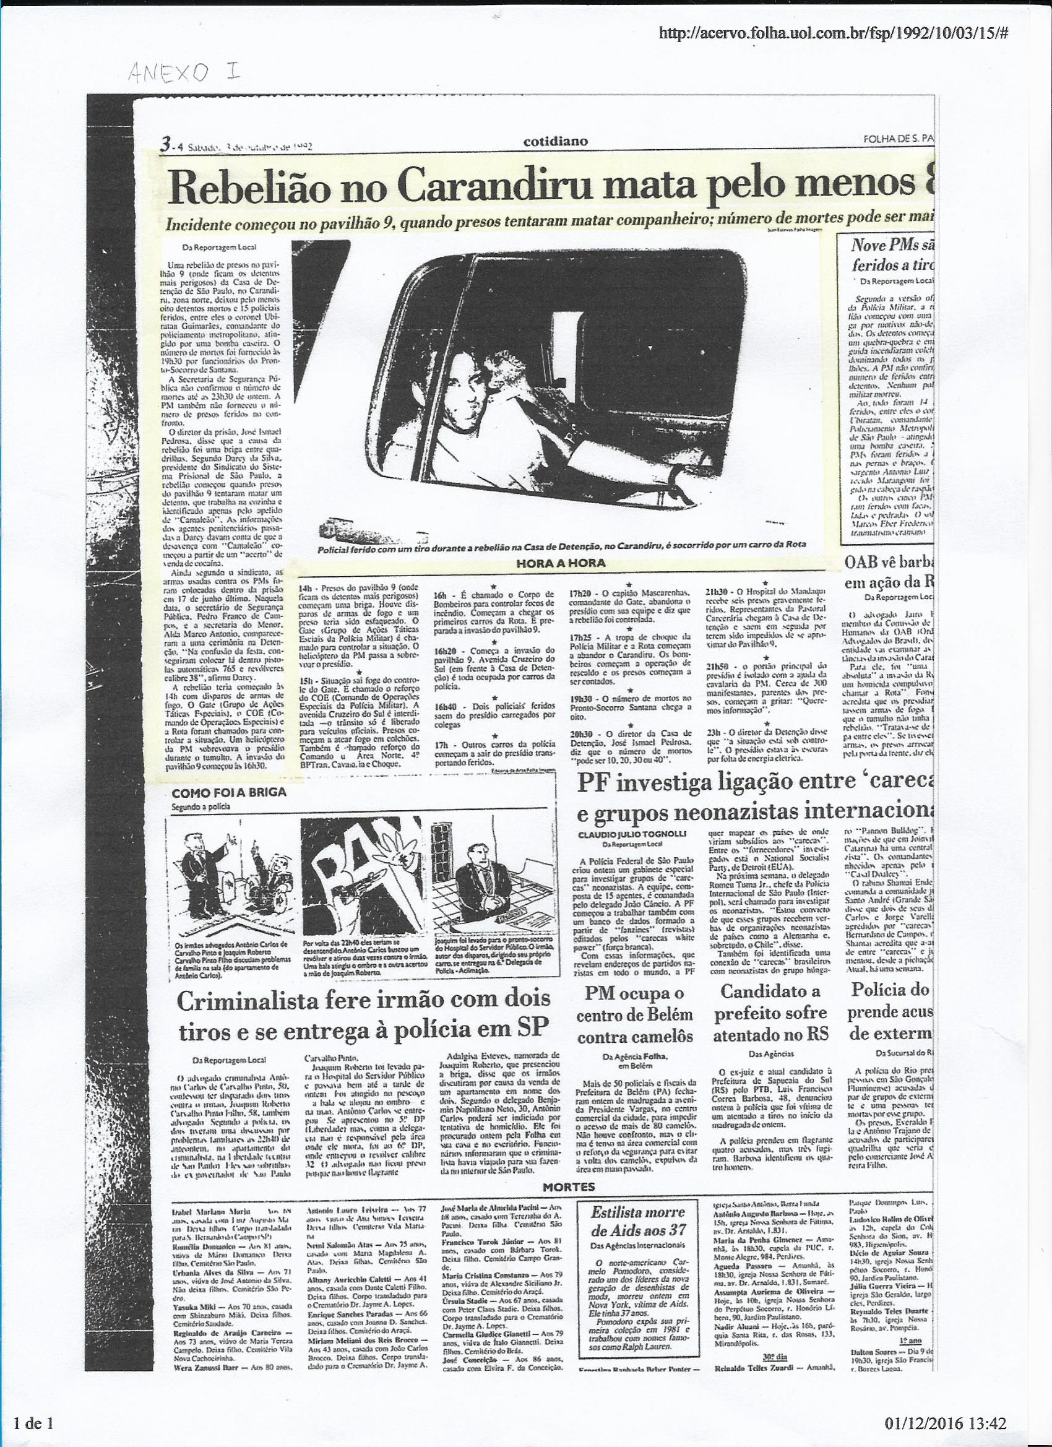

ANEXO II
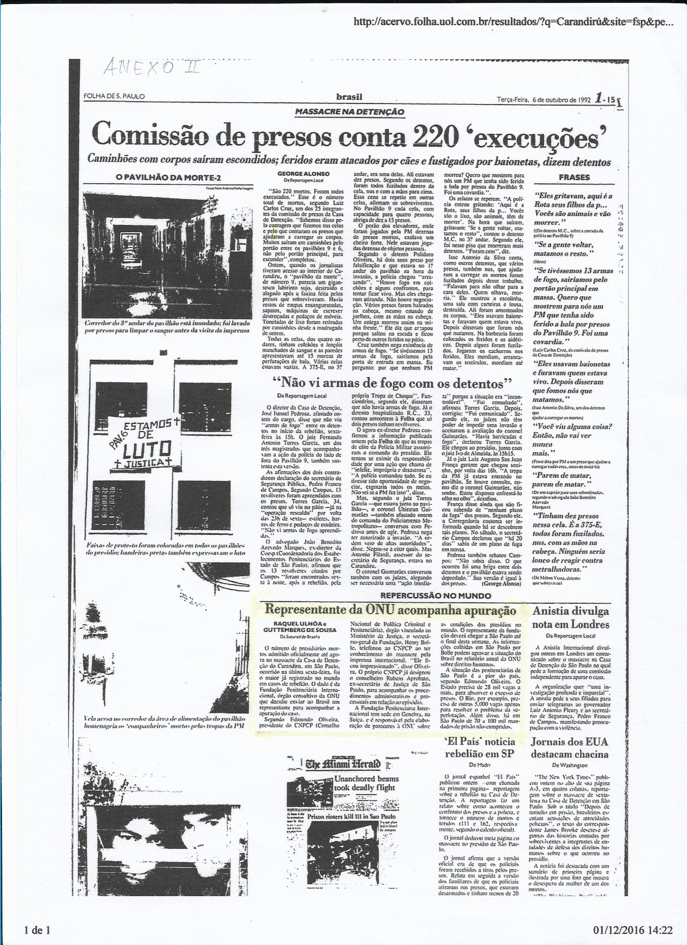
ANEXO III
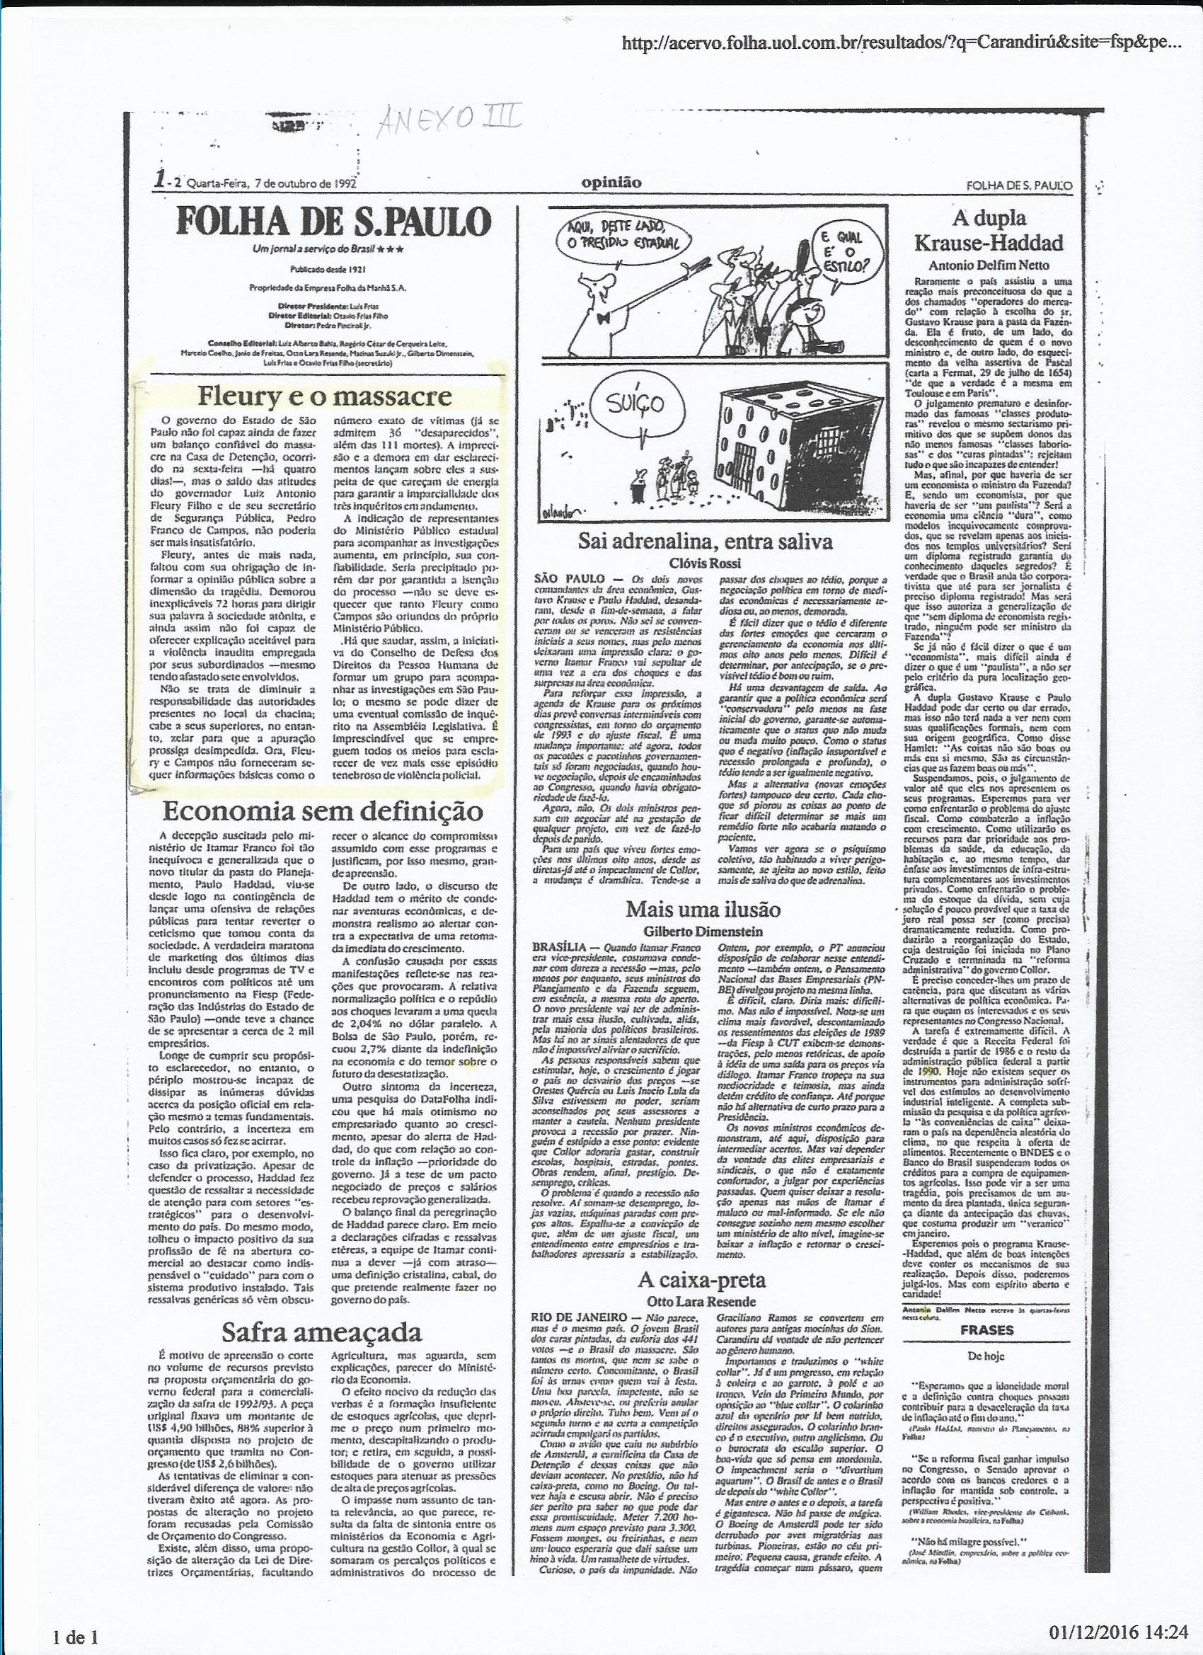

ANEXO IV
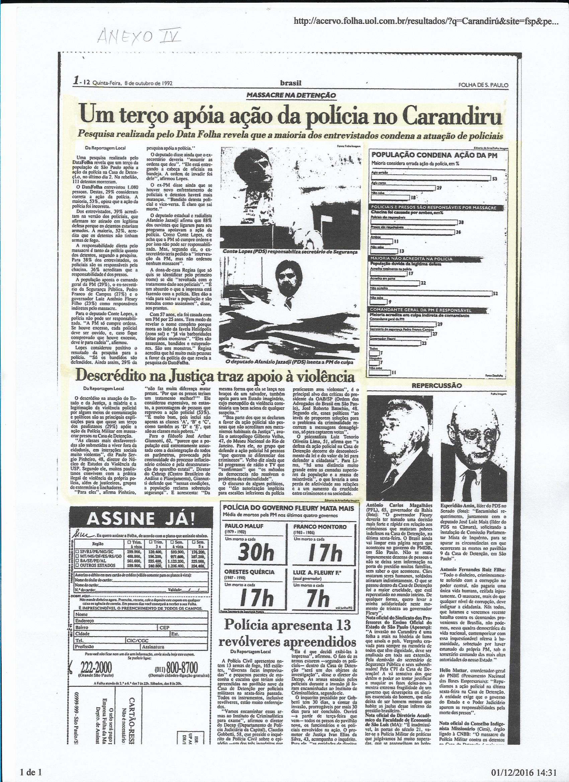
ANEXO V
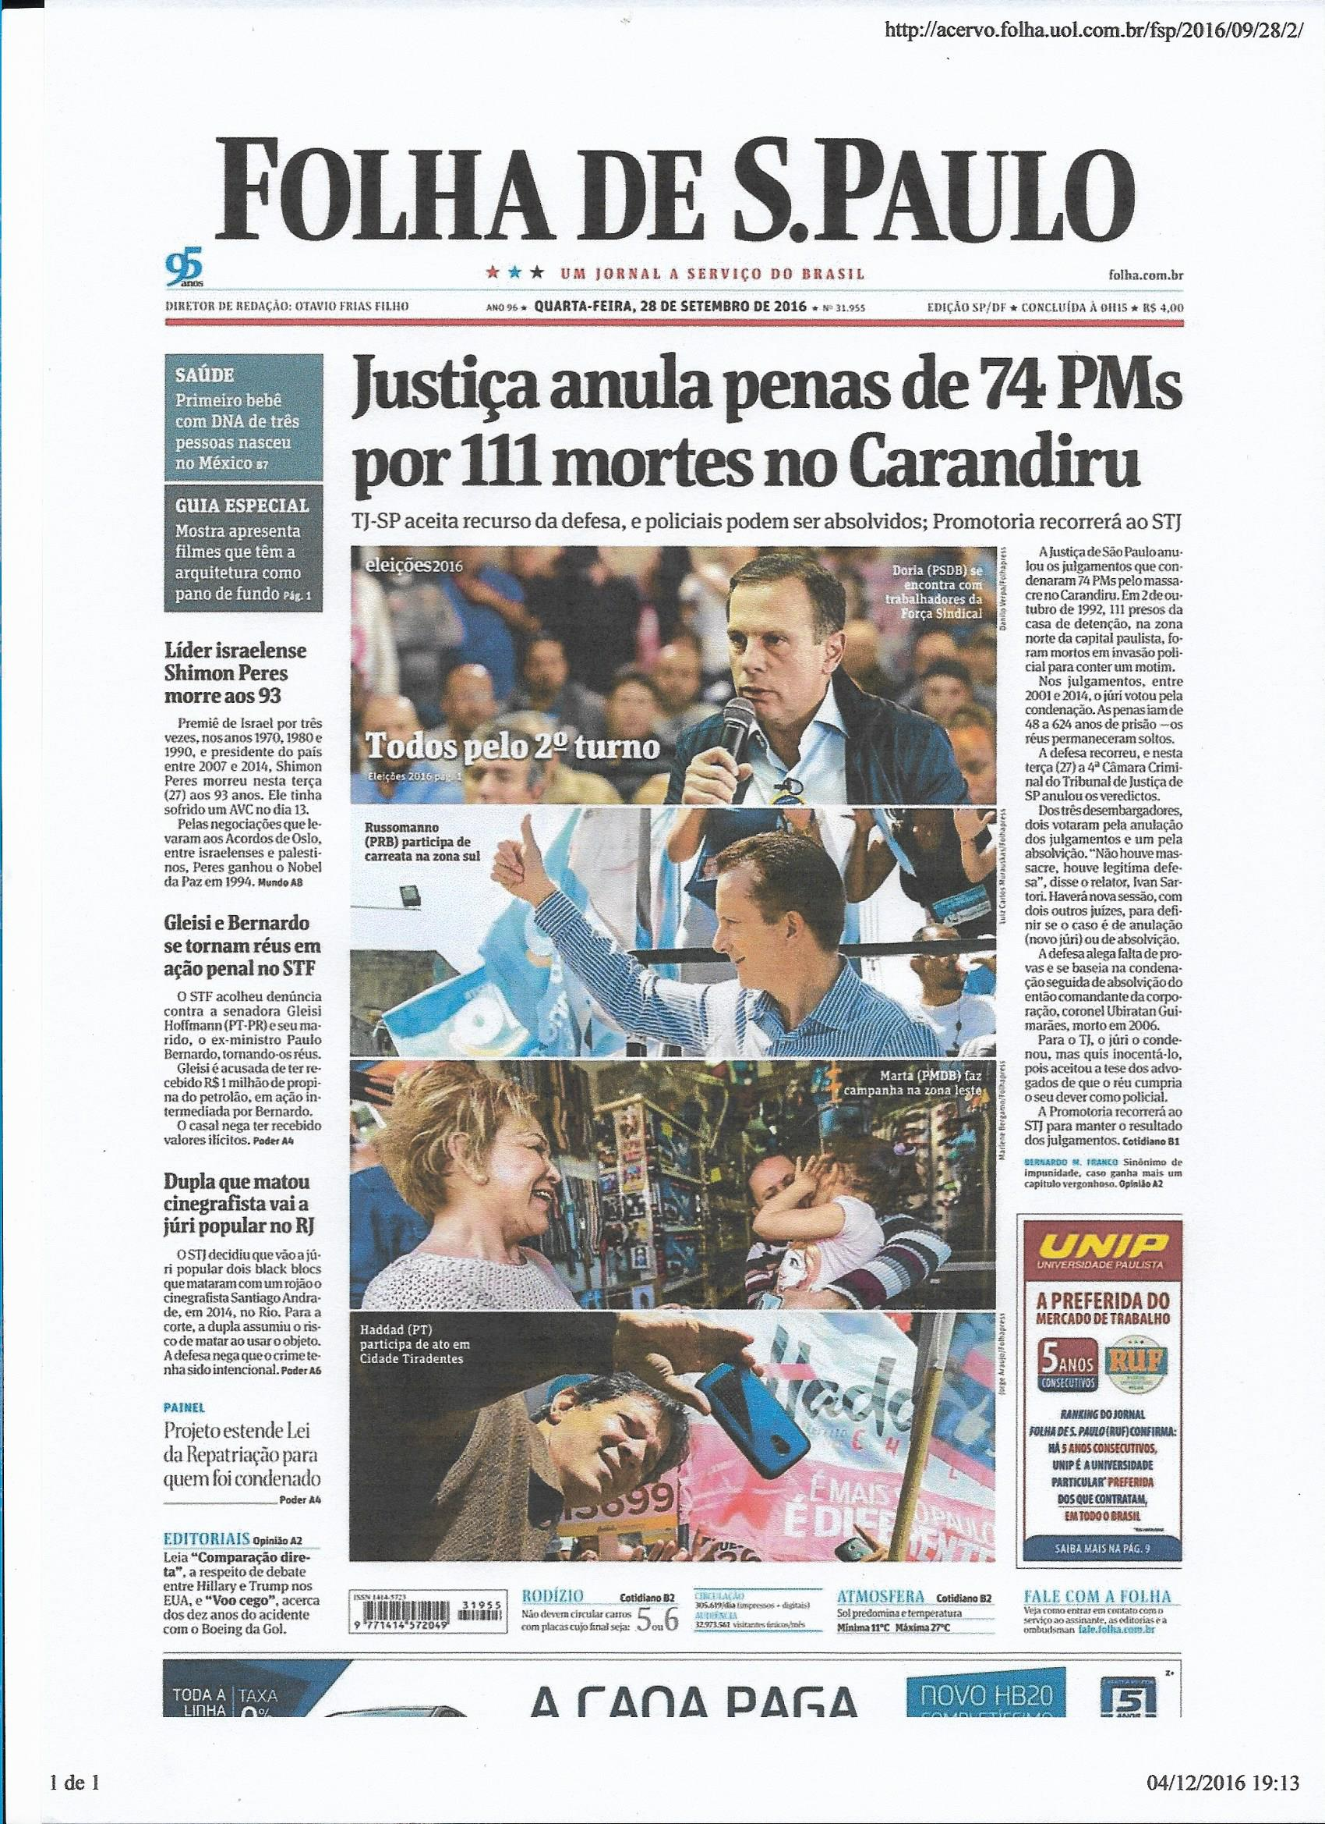

ANEXO VI
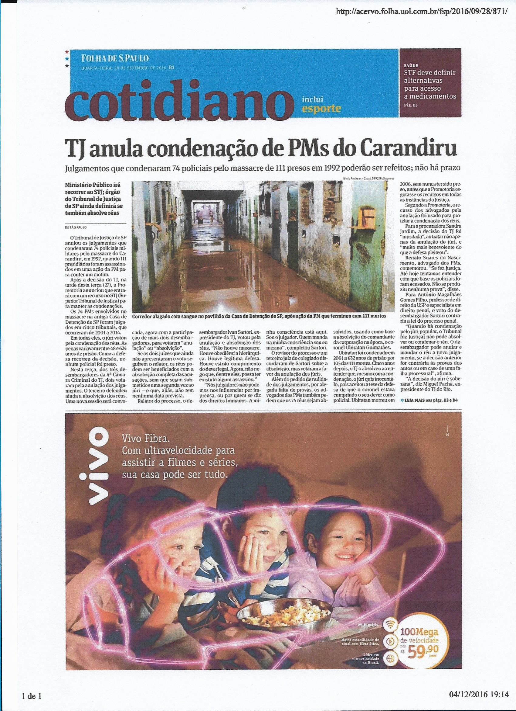

Acadêmico do Curso em Bacharelado da Universidade da Amazônia - UNAMA
Expressão utilizada pelo professor Bernardo Gonçalves Fernandes em palestra proferida no II Congresso Brasileiro de Processo Constitucional, com o tema: Controle de Constitucionalidade como concretizador da Constituição, Universidade da Amazônia [UNAMA, 2016].

